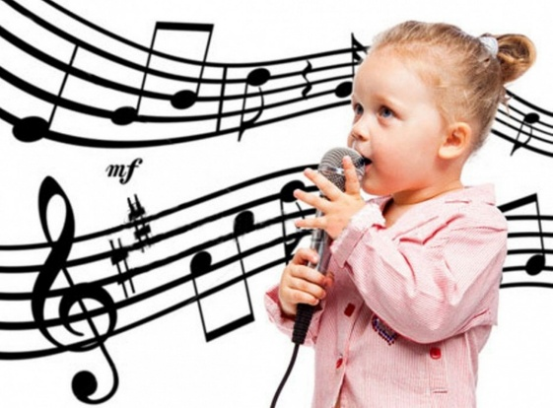 | МБДОУ № 40 г. Невинномысска  Дополнительная платная образовательная  услуга, кружок «До - мисолька»
Уважаемые родители!!!
Для ваших детей в детском саду организованна дополнительная платная образовательная услуга кружок «До – мисолька». Данная услуга, представляет собой курс занятий на 8 месяцев (с октября по май) для детей старшего дошкольного возраста (4-7 лет). Занятия проводятся 8 раз в месяц, 2 раза в неделю по 20-40 минут во второй половине дня, стоимость одного занятия – 130 рублей.
Форма занятия – групповая совместная деятельность.
Вы никогда не задумывались, почему дети так любят петь? Они поют так вдохновенно, совершенно не задумываясь о качестве своего исполнения. Еще дети очень любят играть на инструментах. На всех. Они (почти все) хотят научиться играть на гитаре, пианино, баяне и трубе. На всех тех инструментах, которые попадают в их поле зрения. Они хотят, они пробуют, и приходят в бурный восторг от того, что из-под их маленьких пальчиков выходят звуки – музыкальные звуки.
Занятия музыкой способствуют гармоничной работе обоих полушарий мозга, что повышает общий уровень интеллекта ребенка.
Развивается речь, координация движений, концентрация внимания, способность к обучению, способность слушать и слышать, видеть, чувствовать - вот далеко не полный список того, что могут развить занятия музыкой.
В дальнейшем ребенку легче учиться в школе, проще воспринимать и запоминать новую информацию. Исследование, проведенное психологами, доказало, что в основе развития творческих и музыкальных способностей лежит высокий уровень развития всех видов памяти, пластичность сенсорных систем, скорость обработки информации.
Пение и музыка:
- развивают воображение, и способность выражать мысли словами, музыкой, танцами и жестами;
- приятный способ развития памяти (многократные ненавязчивые повторения);
- тренировка более четкой артикуляции со стороны и педагога, и ученика;
- развитие навыка чтения: пение помогает понять ритмический строй языка;
Здоровье и развитие мозга.
Игра на музыкальных инструментах способствует развитию мозга через мелкую моторику пальцев рук, так как на кончиках пальцев сосредоточены нервные окончания всех внутренних органов организма.
Что дети приобретают через занятия музыкой:
- Воспитание характера без риска и травм;
- Развитие математических способностей;
- Развитие навыков общения;
- Развитие структурного мышления;
- Развитие эмоциональности и чувственности (только эмоциональные люди не способны на жестокие поступки);
- Выявление новых черт характера;
- Музыкальные занятия воспитывают маленьких «Цезарей», умеющих делать много дел сразу.
Учите детей музыке. Поощряйте их тягу к миру звуков и ритмов, ведь это естественная потребность человека, которую маленькие люди еще не утратили

Руководитель кружка музыкальный руководитель:
Степаненко Елена Евгеньевна, педагог 1 категории.

